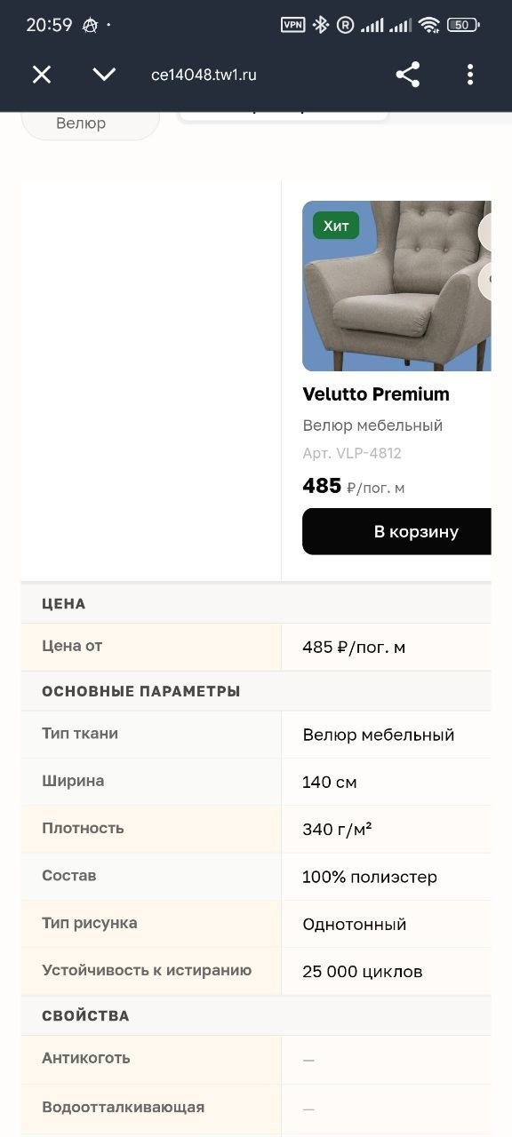
Страница поиска выглядит вот так. Честно, не знаю, как сделать лучше, наверное, надо подсмотреть у кого-то у кого так же реализовано, маркетплейсы или большие интернет-магазины. Отдельный вопрос в общем.
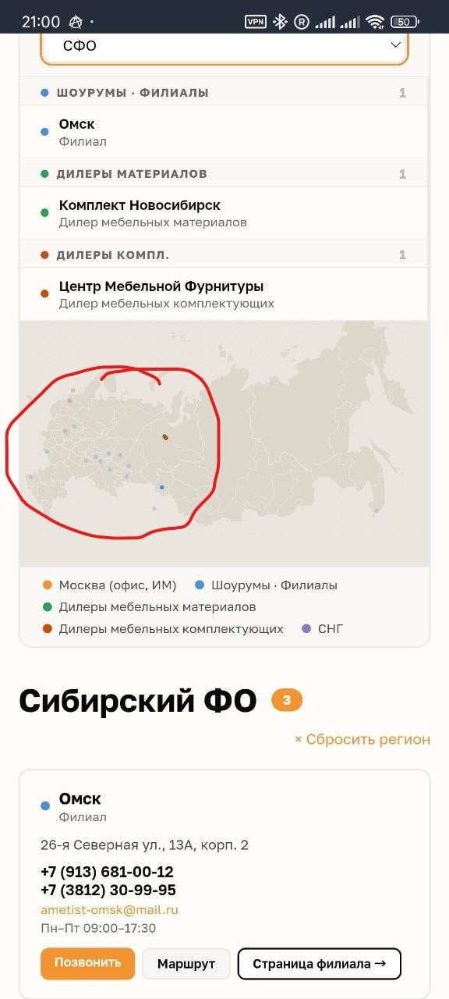
на карте уехали точки, видимо координаты под мобилку надо править
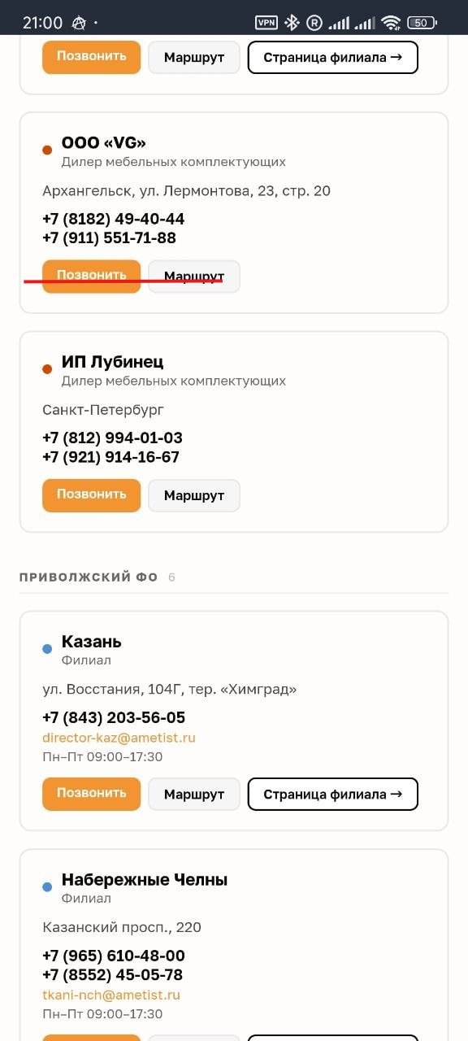
Поправить надписи на кнопках на разной высоте или оранжевая кнопка больше по размеру и даёт такой эффект, надо проверить у неё обводку
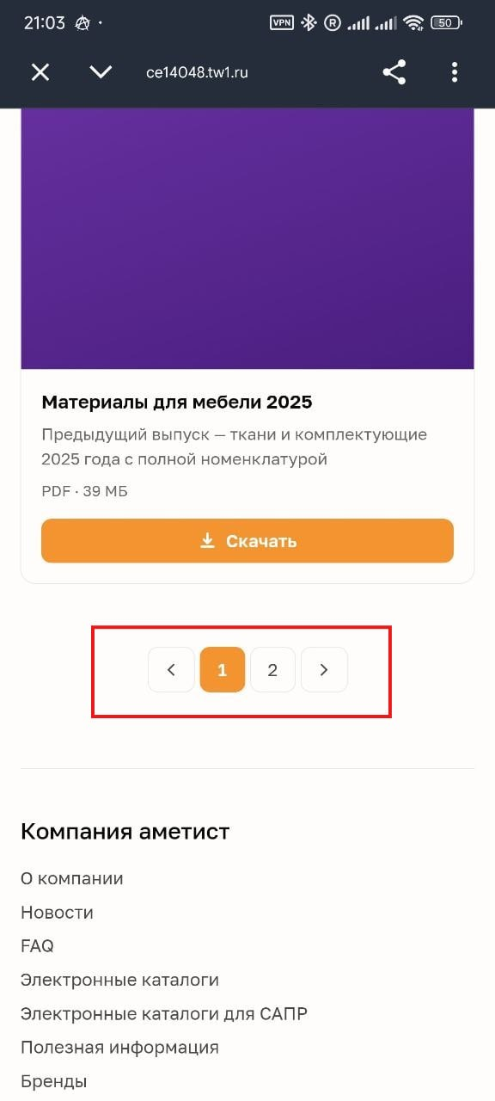
пагинация в разных местах имеет разный вид, мне нравится вот такой, предлагаю привести к единообразию везде где она есть на всех страницах
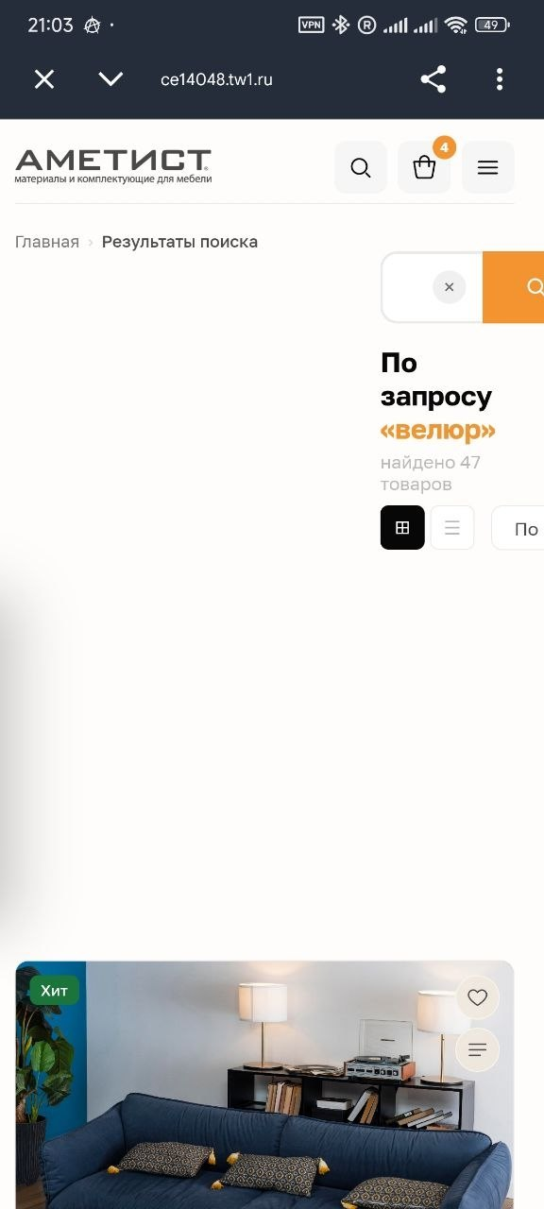
страница поиска сломана, все уехало
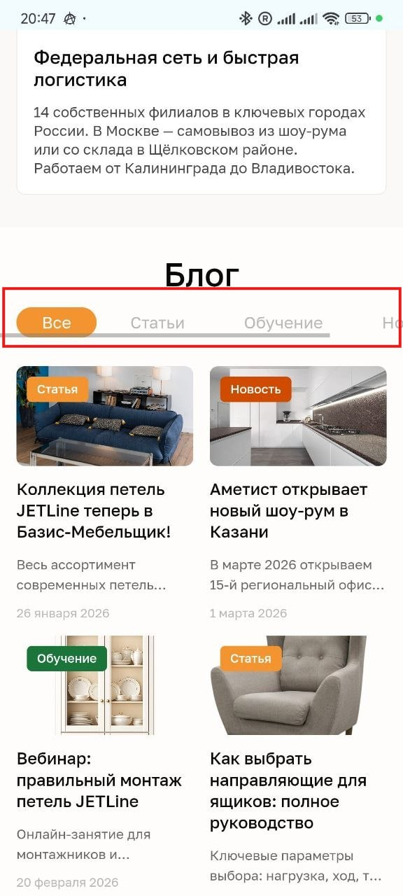
всё где есть вот такие вот вкладки булеты, уехало немного по отступам
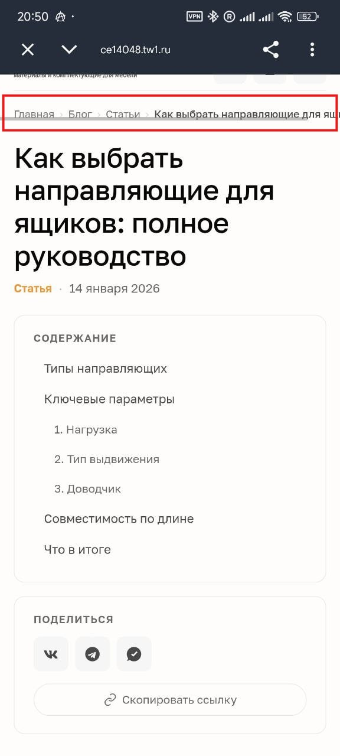
такая же проблема с пагинацией, она видимо не лезет по ширине и появляется скрол с которым она конфликтует. как вариант сделать её скрытой посередине? Или просто сокращать всё что не влезает по ширине. А может и вообще убрать на мобилке.
Главная>Блог......Как выбрать....
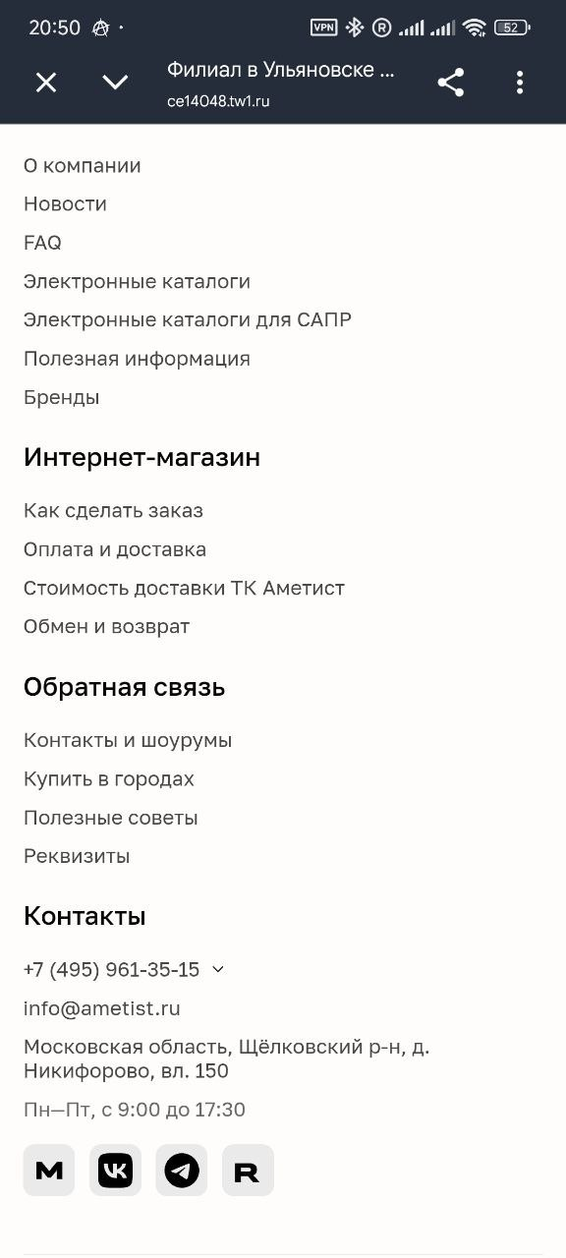
Можно ли как-то спрятать это за аккордеонами, например?
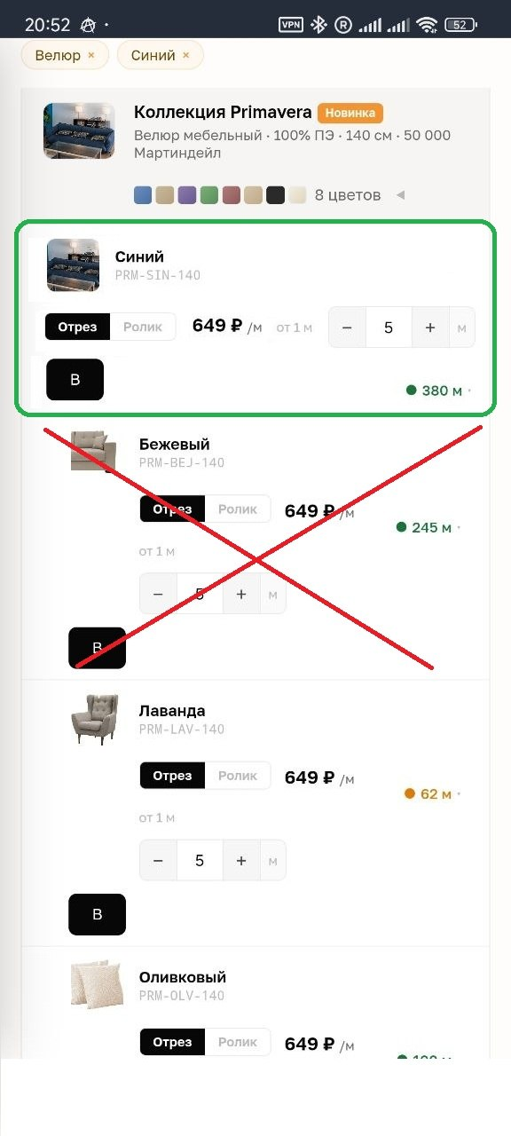
тут на мобилке понятно что не основной сценарий использования будет, но все перекрутилось перемешалось, возможно стоит переформатировать, немного пофантазировал как это модно скомпоновать, выделил зеленым
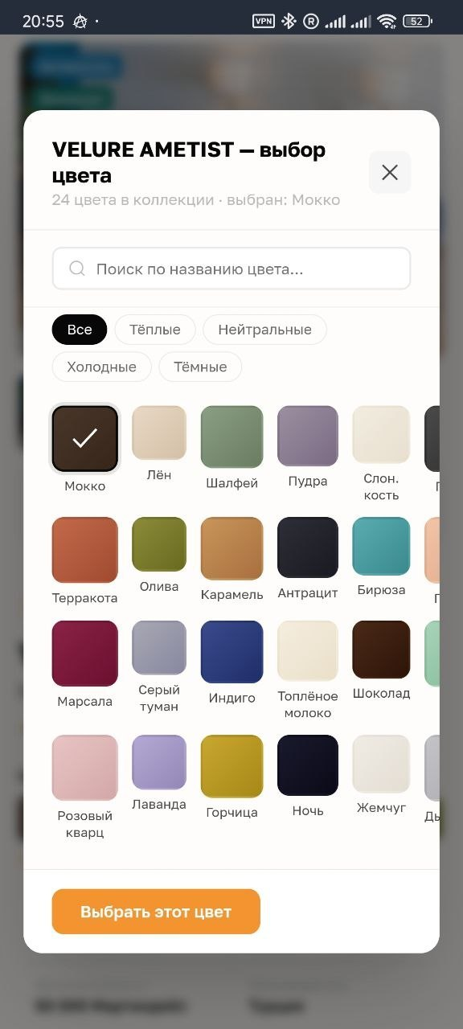
Уменьшить ширину формы и все, что н влезло спустить вниз
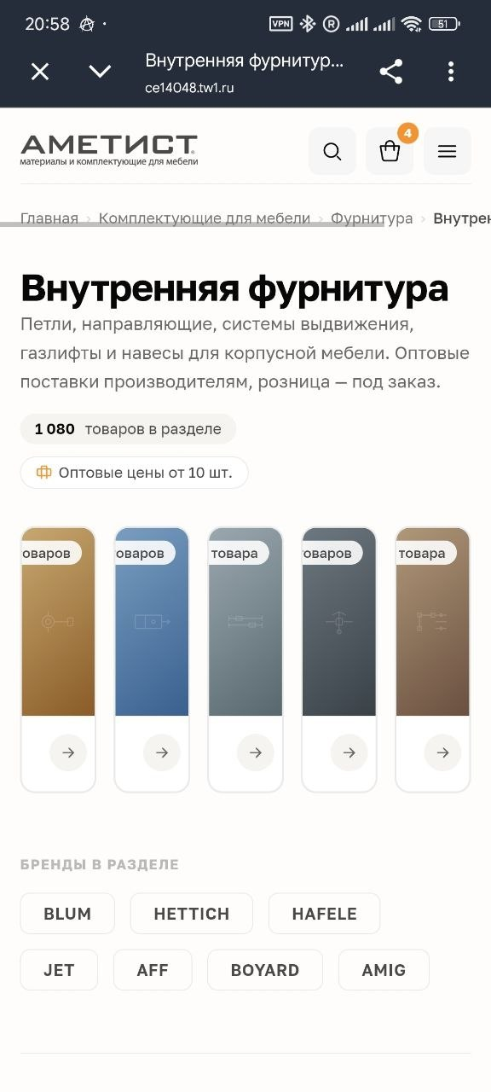
промежуточный раздел каталога тоже посыпался или стиль не подгружается, просто делаем плитки в одну колонку и всё

